Отчёт по лабораторной работе 6
Адресация IPv4 и IPv6. Двойной стек
Гафоров Нурмухаммад
Содержание

1 Введение

1.1 Цель работы
Изучение принципов распределения и настройки адресного пространства на устройствах сети.

2 Ход выполнения

2.1 Разбиение IPv4-сетей на подсети

2.1.1 Сеть 172.16.20.0/24
База сети - Префикс: /24 - Маска: 255.255.255.0 - Кол-во адресов в сети: 256 - Кол-во адресов хостов: 254 - Broadcast: 172.16.20.255 - Диапазон хостов: 172.16.20.1 – 172.16.20.254
Замечание про “число возможных подсетей”
Внутри /24 можно дробить на подсети произвольного размера (VLSM). Например: - /25 → 2 подсети, - /26 → 4 подсети, - /27 → 8 подсетей, и т. д. (каждый «заём» одного бита удваивает число подсетей).
Требуемое разбиение: 126, 62, 62 адресов хостов (VLSM)
- Подсеть A: /25 (128 адресов, 126 хостов)
- Сеть: 172.16.20.0/25
- Хосты: 172.16.20.1 – 172.16.20.126
- Broadcast: 172.16.20.127 - Подсеть B: /26 (64 адреса, 62 хоста)
- Сеть: 172.16.20.128/26
- Хосты: 172.16.20.129 – 172.16.20.190
- Broadcast: 172.16.20.191 - Подсеть C: /26 (64 адреса, 62 хоста)
- Сеть: 172.16.20.192/26
- Хосты: 172.16.20.193 – 172.16.20.254
- Broadcast: 172.16.20.255

2.1.2 Сеть 10.10.1.64/26
База сети - Префикс: /26 - Маска: 255.255.255.192 - Кол-во адресов в сети: 64 - Кол-во адресов хостов: 62 - Сеть: 10.10.1.64 - Broadcast: 10.10.1.127 - Диапазон хостов: 10.10.1.65 – 10.10.1.126
Подсеть на 30 узлов (нужно ≥30 хостов → /27, т.е. 32 адреса, 30 хостов): - Выделяем 10.10.1.64/27 - Хосты: 10.10.1.65 – 10.10.1.94 - Broadcast: 10.10.1.95

2.1.3 Сеть 10.10.1.0/26
База сети - Префикс: /26 - Маска: 255.255.255.192 - Кол-во адресов в сети: 64 - Кол-во адресов хостов: 62 - Сеть: 10.10.1.0 - Broadcast: 10.10.1.63 - Диапазон хостов: 10.10.1.1 – 10.10.1.62
Подсеть на 14 узлов (нужно ≥14 хостов → /28, т.е. 16 адресов, 14 хостов): - Выделяем 10.10.1.0/28 - Хосты: 10.10.1.1 – 10.10.1.14 - Broadcast: 10.10.1.15

2.2 Разбиение IPv6-сети на подсети

2.2.1 Сеть 2001:db8:c0de::/48
Характеристика адреса - Префикс: /48
- Маска (hex): ffff:ffff:ffff::
- Фиксированная часть: 2001:db8:c0de
- Диапазон адресов всей /48:
2001:db8:c0de:0000:0000:0000:0000:0000 – 2001:db8:c0de:ffff:ffff:ffff:ffff:ffff
- Внутри /48 стандартно выделяют /64-подсети: 16 бит Subnet ID (четвёртый хекстет), 64 бита Interface ID.
В IPv6 нет broadcast; используются multicast и ICMPv6 (ND).
Вариант A — с использованием идентификатора подсети
(увеличиваем длину префикса, делим /48 на две равные крупные подсети /49)
- Подсеть 1: 2001:db8:c0de:0000::/49
Содержит Subnet ID от 0000 до 7fff (т.е. 2¹⁵ разных /64).
- Подсеть 2: 2001:db8:c0de:8000::/49
Содержит Subnet ID от 8000 до ffff (ещё 2¹⁵ /64).
Вариант B — с использованием идентификатора интерфейса
(делим одну /64 на две части, «занимая» 1 бит из Interface ID → /65)
Например, возьмём одну /64: 2001:db8:c0de:0000::/64 и разделим её:
- Часть 1 (IID старший бит = 0): 2001:db8:c0de:0000:0000:0000:0000:0000/65
Диапазон IID: 0000:...:0000 – 7fff:ffff:ffff:ffff.
- Часть 2 (IID старший бит = 1): 2001:db8:c0de:0000:8000:0000:0000:0000/65
Диапазон IID: 8000:...:0000 – ffff:ffff:ffff:ffff.

2.2.2 Сеть 2a02:6b8::/64
Характеристика адреса - Префикс: /64
- Маска (hex): ffff:ffff:ffff:ffff::
- Фиксированная часть: 2a02:06b8:0000:0000
- Диапазон адресов всей /64:
2a02:6b8:0:0:0000:0000:0000:0000 – 2a02:6b8:0:0:ffff:ffff:ffff:ffff
Вариант A — с использованием идентификатора подсети (административно расширяем префикс)
Разделим исходную /64 на две /65:
- Подсеть 1: 2a02:6b8::/65
(IID старший бит = 0; адреса …:0000:0000:0000:0000 – …:7fff:ffff:ffff:ffff)
- Подсеть 2: 2a02:6b8:0:0:8000::/65
(IID старший бит = 1; адреса …:8000:0000:0000:0000 – …:ffff:ffff:ffff:ffff)
Вариант B — с использованием идентификатора интерфейса (логическое разделение IID без смены префикса)
Оставляем префикс /64 неизменным, но резервируем два непересекающихся диапазона IID:
- Группа 1 (IID 0…7fff:ffff:ffff:ffff): адреса 2a02:6b8::1 … 2a02:6b8::7fff:ffff:ffff:ffff
- Группа 2 (IID 8000:…:ffff:ffff): адреса 2a02:6b8::8000:0:0:0 … 2a02:6b8::ffff:ffff:ffff:ffff

2.3 Настройка двойного стека адресации IPv4 и IPv6 в локальной сети
В среде GNS3 создан новый проект и размещены устройства согласно предоставленной топологии. В рабочем пространстве расположены два узла VPCS, коммутаторы, маршрутизатор FRR и сервер с двойным стеком адресации (IPv4/IPv6).
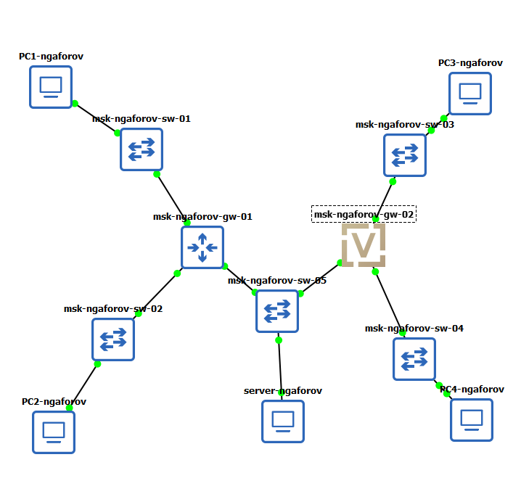
Рис. 1: Топология сети GNS3

2.3.1 PC1
Назначен IPv4-адрес и шлюз по умолчанию:
ip 172.16.20.10/25 172.16.20.1
save
После этого отображена конфигурация IPv4 и IPv6 (show ip, show ipv6).
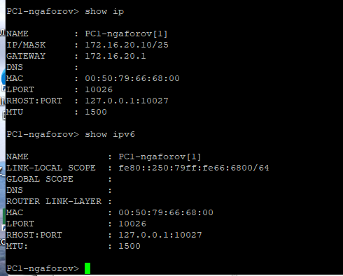
Рис. 2: Конфигурация PC1

2.3.2 PC2
Назначение параметров IPv4 и шлюза по умолчанию:
ip 172.16.20.138/25 172.16.20.129
save
Выведены сведения о назначенных IPv4 и IPv6-адресах.
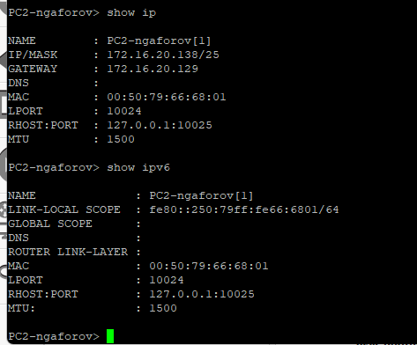
Рис. 3: Конфигурация PC2

2.3.3 Настройка IPv4 на сервере с двойным стеком
Назначен IP-адрес и шлюз для сервера:
ip 64.100.1.10/24 64.100.1.1
save
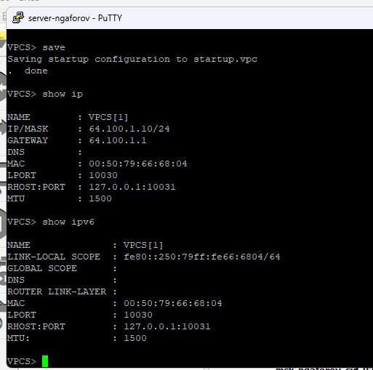
Рис. 4: Сервер Dual Stack

2.3.4 Настройка маршрутизатора FRR (msk-ngaforov-gw-01)
На маршрутизаторе FRR настроены интерфейсы локальных сетей:
Интерфейс | Назначение сегмента | IPv4-адрес
eth0 | Подсеть PC1 | 172.16.20.1/25
eth1 | Подсеть PC2 | 172.16.20.129/25
eth2 | Подсеть сервера | 64.100.1.1/24
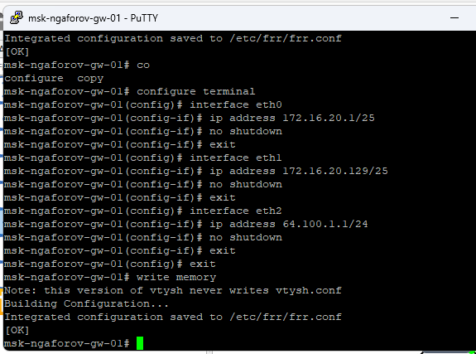
Рис. 5: Назначение адресов на FRR
Просмотр текущей конфигурации маршрутизатора:
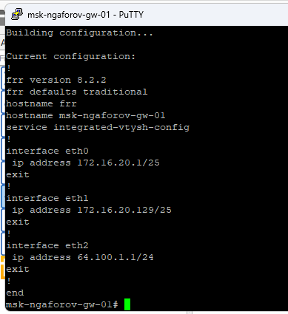
Рис. 6: show running-config
Просмотр состояния интерфейсов:
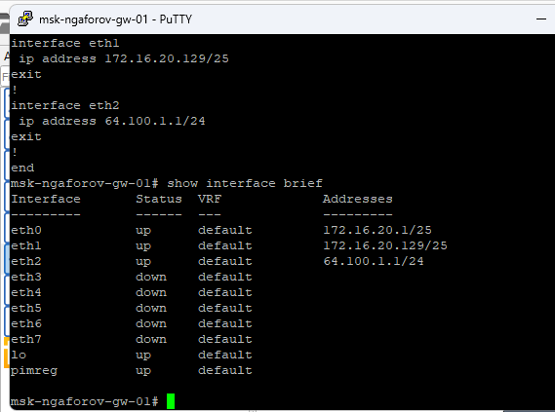
Рис. 7: show interface brief

2.3.5 Проверка связности между узлами
Проверка с PC1
Выполнены ICMP-эхо-запросы к PC2 и серверу, ответы получены успешно. Трассировка показывает прохождение через маршрутизатор FRR.
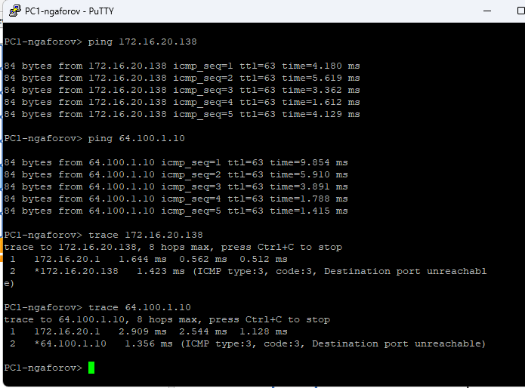
Рис. 8: ping+trace с PC1
Проверка с PC2
PC2 успешно отправляет ICMP-эхо-запросы к PC1 и серверу. Ответы получены.
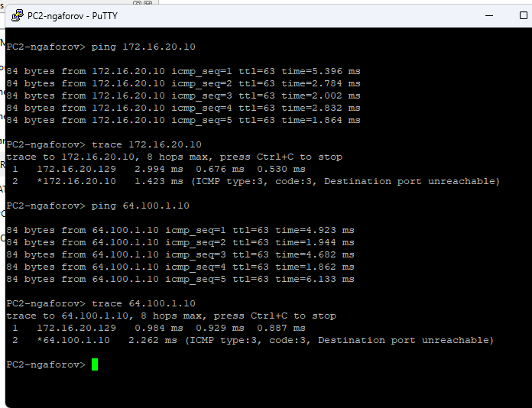
Рис. 9: ping+trace с PC2

2.3.6 Настройка IPv6 на PC3, PC4 и сервере Dual Stack
В соответствии с таблицей задания выполнена настройка IPv6-адресов на узлах PC3, PC4 и сервере с двойным стеком.
На узле PC3 назначен IPv6-адрес с префиксом /64:
ip 2001:db8:c0de:12::a/64
save
После настройки просмотрена конфигурация IPv4/IPv6 (show ip, show ipv6). IPv4 отсутствует, IPv6 назначен корректно.
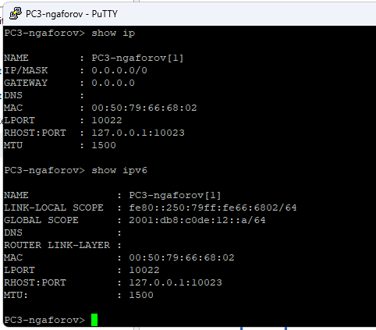
Рис. 10: Конфигурация PC3 IPv6
На PC4 назначен IPv6-адрес из другой подсети:
ip 2001:db8:c0de:13::a/64
save
Просмотр конфигурации подтверждает корректность назначения.
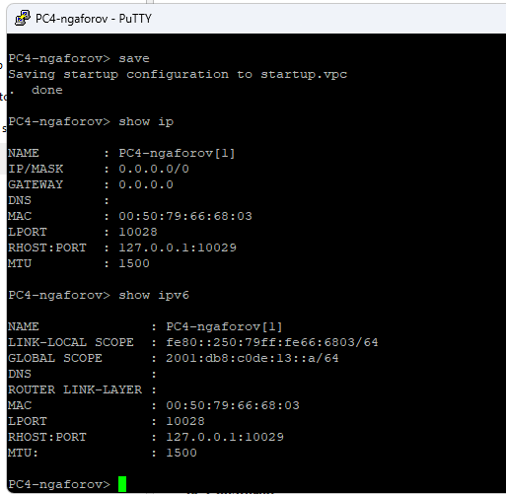
Рис. 11: Конфигурация PC4 IPv6
Сервер уже содержал IPv4-адрес, дополнительно назначен IPv6:
ip 2001:db8:c0de:11::a/64
save
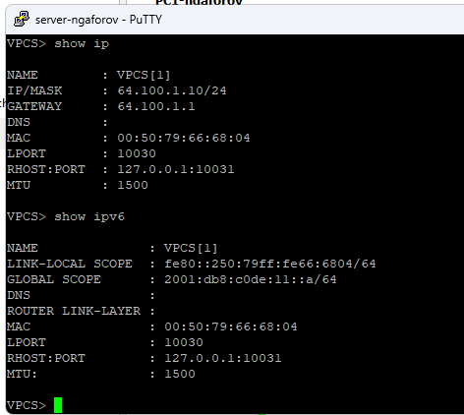
Рис. 12: Конфигурация сервера IPv6

2.3.7 Настройка IPv6 на маршрутизаторе VyOS (msk-ngaforov-gw-02)
Маршрутизатору VyOS назначены адреса IPv6 для всех интерфейсов, а также включено распространение RA (Router Advertisement), чтобы узлы могли получать параметры автоматически.
Назначенные адреса:
Интерфейс | Назначение сегмента | IPv6-адрес
eth0 | подсеть PC3 | 2001:db8:c0de:12::1/64
eth1 | подсеть PC4 | 2001:db8:c0de:13::1/64
eth2 | подсеть Dual Stack Server | 2001:db8:c0de:11::1/64
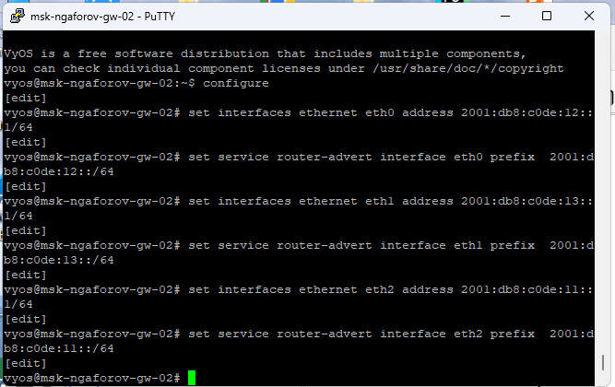
Рис. 13: Настройка адресов на VyOS
После применения конфигурации выполнены команды commit и save, затем проверены интерфейсы:
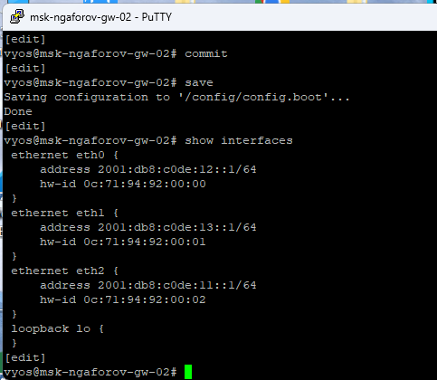
Рис. 14: Состояние интерфейсов VyOS

2.3.8 Проверка связности по IPv6
На PC3 выполнен ping и trace до IPv6-адресов PC4 и сервера. Ответы получены успешно — маршрутизация через VyOS работает.
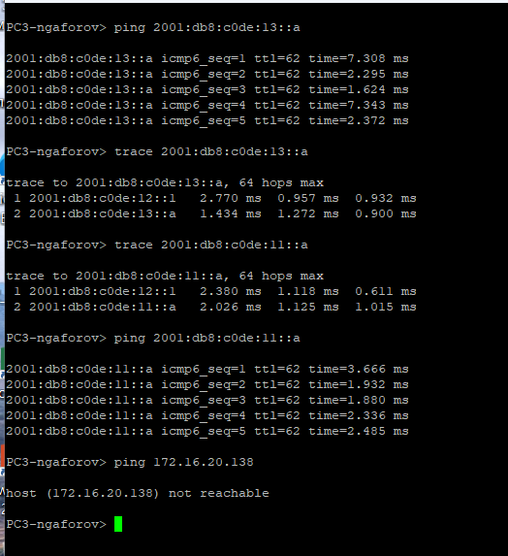
Рис. 15: PC3: проверка IPv6
На PC4 выполнены аналогичные проверки — также получены успешные ответы.
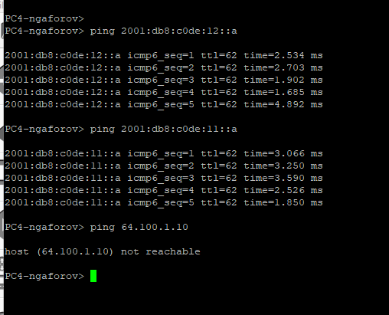
Рис. 16: PC4: проверка IPv6
На сервере проверено взаимодействие с обеими IPv6-подсетями, ответы получены.
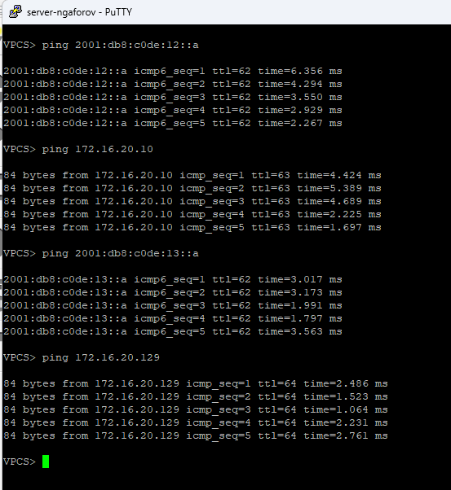
Рис. 17: Dual Stack Server: проверки IPv6

2.3.9 Анализ захваченного трафика ARP, ICMP и ICMPv6
На соединении между сервером с двойным стеком адресации и коммутатором был выполнен захват трафика в Wireshark. На основании перехваченных пакетов проанализированы три протокола: ARP (для IPv4), ICMP (для IPv4) и ICMPv6 (для IPv6).
ARP используется только в IPv4-сетях и работает на канальном уровне.
Во время ping-запроса сервер должен определить MAC-адрес шлюза для отправки пакета.
На перехваченном кадре видно:
- Отправитель спрашивает: «Who has 64.100.1.10? Tell 64.100.1.1».
- В пакете содержатся:
  - MAC-адрес отправителя (сервер)
  - IPv4-адрес отправителя (64.100.1.1)
  - Запрашиваемый IPv4-адрес (64.100.1.10)
  - MAC-адрес назначения — 00:00:00:00:00:00 (ещё неизвестен)
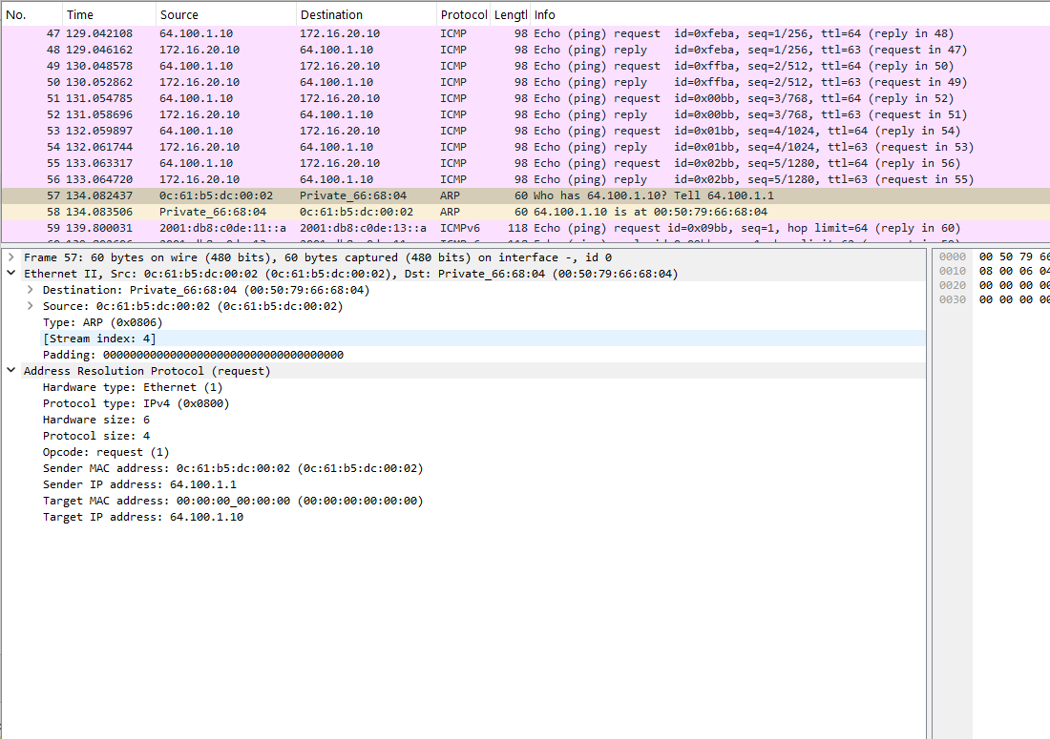
Рис. 18: ARP-запрос
Из ARP-пакета можно извлечь:
- физический (MAC) адрес отправителя,
- IP-адрес отправителя и IP-адрес искомого узла,
- факт, что это ARP Request (opcode: request),
- тип протокола (IPv4) и тип канального уровня (Ethernet).
ICMP используется для диагностики и проверки связности сети.
После ARP-разрешения адресов происходит обмен ICMP Echo Request / Echo Reply.
В перехваченном ICMP-кадре видно:
- отправитель: 172.16.20.129
- получатель: 64.100.1.10
- тип ICMP: Echo Request
- параметры: ttl=64, checksum корректна
- также видно время отклика (Response time)
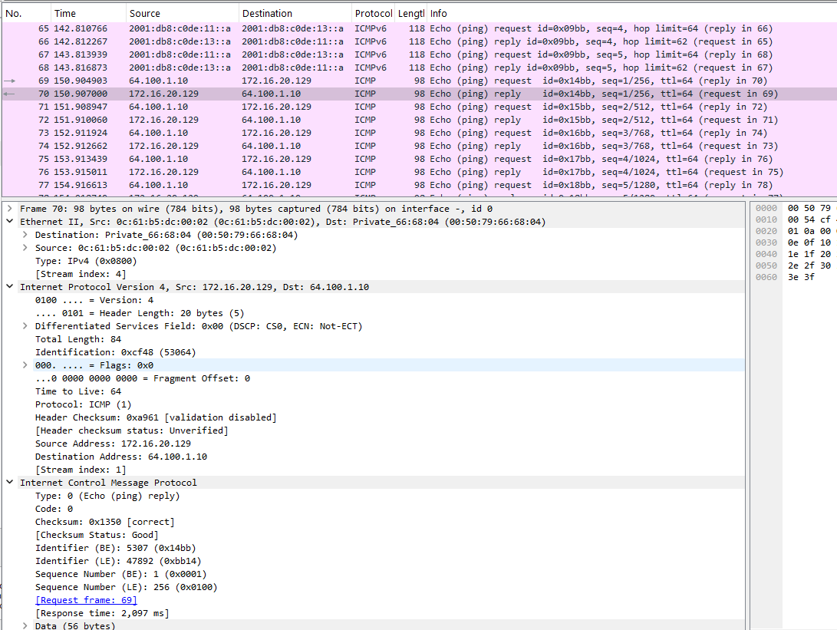
Рис. 19: ICMP Echo (IPv4)
Из ICMP-пакета можно извлечь:
- исходный и целевой IPv4-адрес,
- TTL (время жизни) — сколько маршрутизаторов может пройти пакет,
- информацию о типе ICMP (запрос или ответ),
- задержку (время отклика).
ICMPv6 протокол выполняет в IPv6 ту же роль, что ICMP в IPv4 — диагностика и контроль.
При обмене echo-запросами между хостами была перехвачена ICMPv6 Echo Reply.
В пакете видно:
- IPv6-адрес источника: 2001:db8:c0de:13::a
- IPv6-адрес назначения: 2001:db8:c0de:11::a
- тип сообщения: Echo (ping) reply
- hop-limit (аналог TTL)
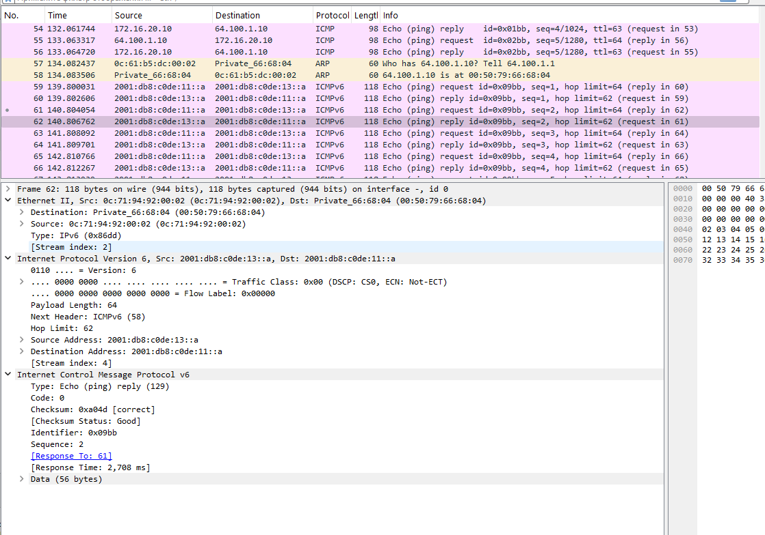
Рис. 20: ICMPv6 Echo (IPv6)
Из ICMPv6-пакета можно извлечь:
- исходный и целевой IPv6-адрес,
- hop limit (аналог TTL в IPv6),
- тип ICMPv6-сообщения (Echo Request или Echo Reply),
- время отклика.

2.4 Самостоятельное задание: настройка двух подсетей IPv4/IPv6 и проверка связности
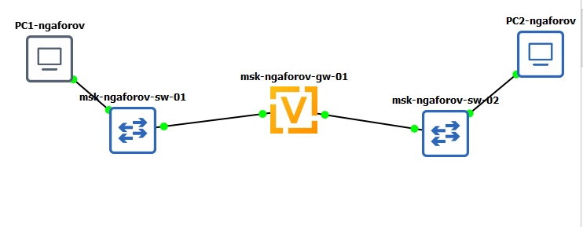
Рис. 21: Топология

2.4.1 Подсеть 1 (IPv4)
- Сеть: 10.10.1.96/27 (маска 255.255.255.224)
- Диапазон хостов: 10.10.1.97 – 10.10.1.126
- Широковещательный адрес: 10.10.1.127
- Кол-во адресов для хостов: 30

2.4.2 Подсеть 2 (IPv4)
- Сеть: 10.10.1.16/28 (маска 255.255.255.240)
- Диапазон хостов: 10.10.1.17 – 10.10.1.30
- Широковещательный адрес: 10.10.1.31
- Кол-во адресов для хостов: 14

2.4.3 Подсети IPv6
- Подсеть 1: 2001:db8:1:1::/64
  - Маршрутизатор: 2001:db8:1:1::1
  - Пример хоста (PC1): 2001:db8:1:1::a
  - В IPv6 нет broadcast; используется multicast и ICMPv6/ND.
- Подсеть 2: 2001:db8:1:4::/64
  - Маршрутизатор: 2001:db8:1:4::1
  - Пример хоста (PC2): 2001:db8:1:4::a

2.4.4 Таблица адресации
Устройство / Интерфейс | Подсеть | IPv4 | IPv6
VyOS msk-ngaforov-gw-01 — eth0 | Подсеть 1 | 10.10.1.97/27 | 2001:db8:1:1::1/64
VyOS msk-ngaforov-gw-01 — eth1 | Подсеть 2 | 10.10.1.17/28 | 2001:db8:1:4::1/64
PC1 | Подсеть 1 | 10.10.1.100/27, GW 10.10.1.97 | 2001:db8:1:1::a/64
PC2 | Подсеть 2 | 10.10.1.20/28, GW 10.10.1.17 | 2001:db8:1:4::a/64
Коммутаторы | L2 | — | —

2.4.5 Настройка устройств
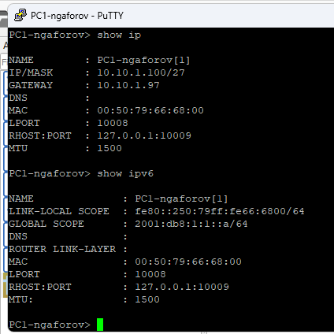
Рис. 22: PC1: show ip/ipv6
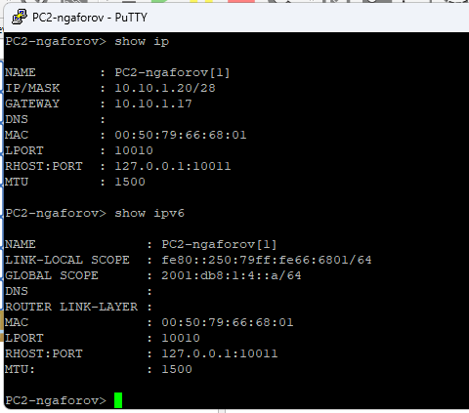
Рис. 23: PC2: show ip/ipv6
Маршрутизатор VyOS - На eth0: 10.10.1.97/27, 2001:db8:1:1::1/64, включён RA для 2001:db8:1:1::/64 - На eth1: 10.10.1.17/28, 2001:db8:1:4::1/64, включён RA для 2001:db8:1:4::/64
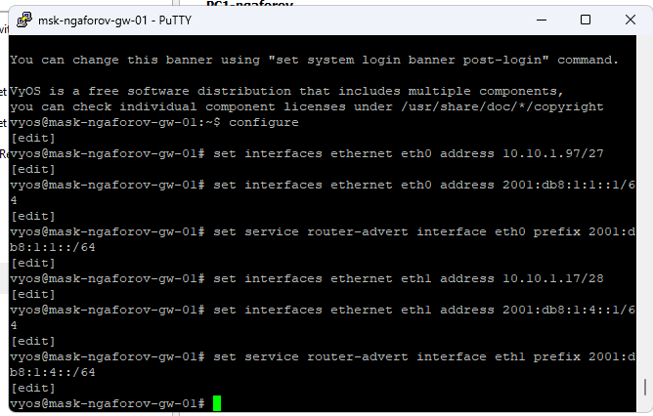
Рис. 24: VyOS
Проверка интерфейсов после commit/save:
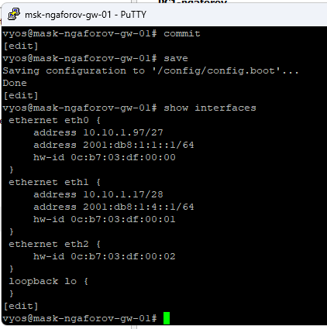
Рис. 25: VyOS: show interfaces

2.4.6 Проверка связности (ping/trace)
С PC1: - IPv4: успешный ping до PC2 (10.10.1.20) - IPv6: успешный ping до PC2 (2001:db8:1:4::a)
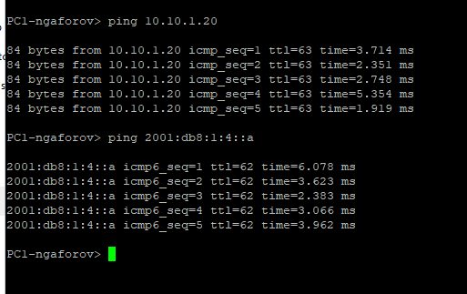
Рис. 26: PC1: ping IPv4/IPv6

3 Вывод
В ходе работы был проанализирован процесс установления соединения по протоколу TCP с использованием анализатора трафика Wireshark. Исследование показало, что трёхэтапное рукопожатие (Three-Way Handshake) обеспечивает надёжное установление соединения между клиентом и сервером перед началом передачи данных. В результате анализа зафиксированы стадии обмена сегментами SYN, SYN/ACK и ACK, подтверждающие успешную синхронизацию номеров последовательности и готовность сторон к коммуникации. Полученные данные подтверждают корректную реализацию транспортного уровня в модели OSI и демонстрируют принцип работы TCP при передаче HTTP-запросов.

